实验报告4

学号：117060400115 姓名：魏莹 班级：应用统计1班 指导老师：林卫中

**实验名称：**python程序练习题

**实验要求：**掌握程序的控制结构及random库的使用

**实验心得：**学习过程有点艰辛，还好在老师指导下，成功运行了。课后自己由操作了几遍，虽然还是遇到了一些小麻烦，但都解决了。

**实验题目：**1.猜数游戏

2.统计不同字符个数

3.最大公约数计算

4．猜数游戏续

**实验结果：**

1.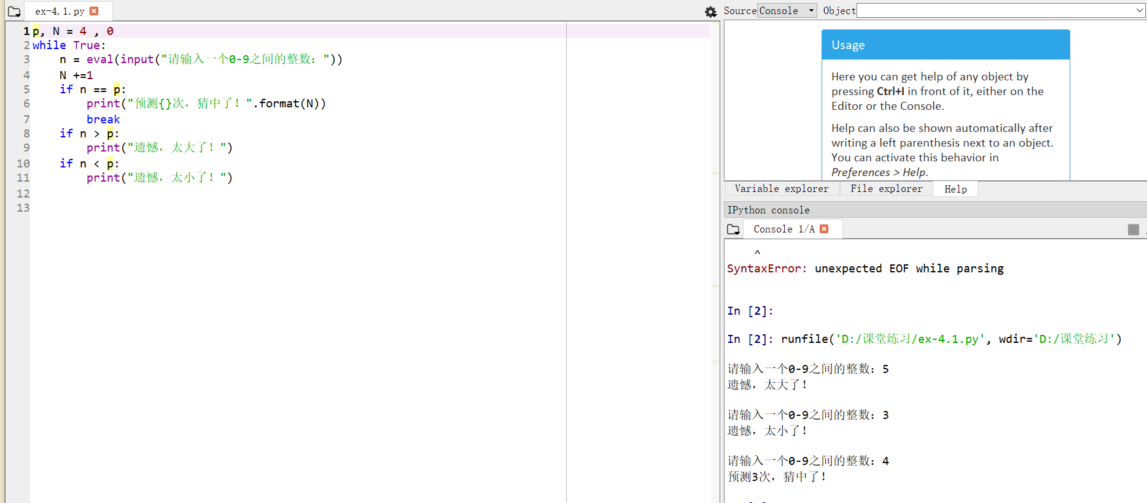

2.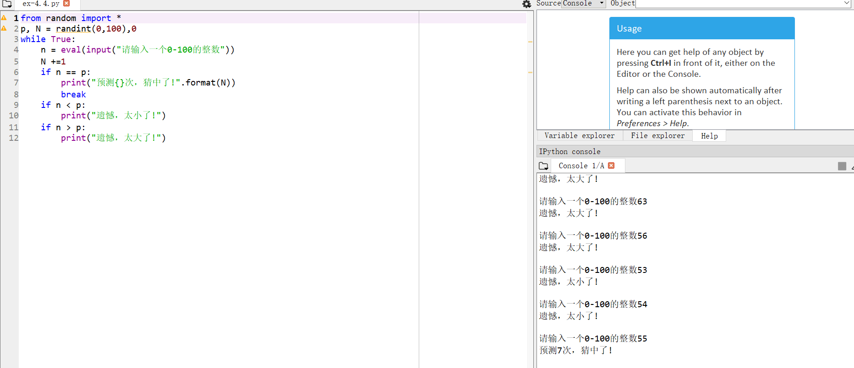

3.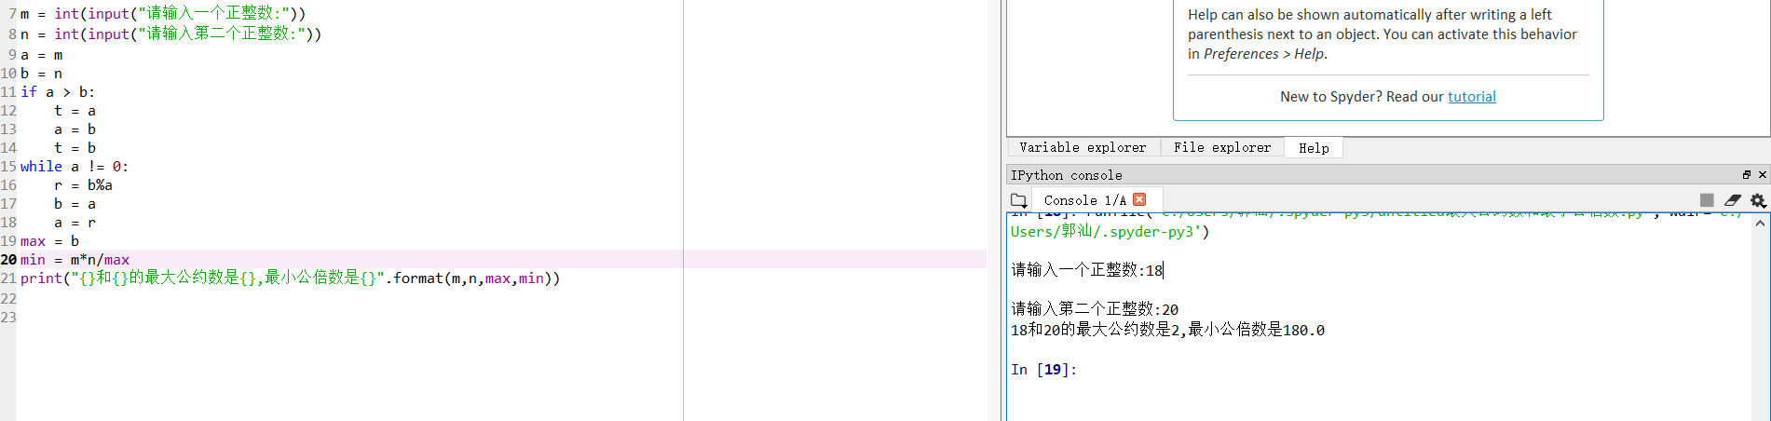

4.